DAL LUOGOTENENTE.

Serving
the children
of the world.

Al 31 dicembre si è soliti chiudere i conti e fare bilanci, così come a Capodanno si fanno previsioni per il futuro. E’ troppo presto per fare bilanci a livello di Divisione. Sono passati soltanto tre mesi. Però qualche riflessione la si può pur fare. Tutti i club, in linea con l’impegno istituzionale “servire i bambini del mondo”, hanno avviato o già portato a termine iniziative in questo senso. Si tratta di iniziative di diversa natura, per la maggior parte solidaristiche e di respiro locale, come peraltro è giusto che sia. Guardando avanti, ai prossimi mesi, forse sarà giusto allargare un po’ l’orizzonte. Ci sono due cose che a mio avviso andrebbero fatte: contribuire in misura apprezzabile alla concretizzazione del service distrettuale ed essere più determinati nell’occuparsi dl infanzia. Come? Tenendosi aggiornati, ad esempio, sia come club, a livello locale, sia come persone. Basterebbe seguire le segnalazioni che vengono dall’Osservatorio sui diritti dell’infanzia, consultabile al sito “kiwanis.it “, voce “pianeta bambini”. Lì si trova pressoché tutto: dalla legislazione, alle istituzioni e organizzazioni; dalla letteratura, agli ultimi articoli stampa.
Filippo Buemi

KIWANIS DOMODOSSOLA.

Angioletti
benefici
al Mercatino
di Natale.

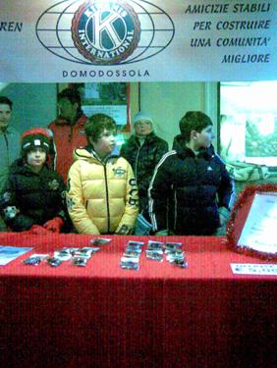

Neve, acqua e freddo non hanno frenato l’impegno di soci e “piccoli simpatizzanti” figli di soci che hanno presidiato la bancarella di rappresentanza del club al Mercatino di Natale di Domodossola. Offrivano, in cambio di un contributo, angioletti di Natale, di cioccolato, allo scopo di realizzare un “service” a favore del Country Pediatrico dell’ospedale cittadino. Nei tre giorni di apertura, i contributi sono stati numerosi e consistenti, tanto da poter donare l’utilissima apparecchiatura che consente il monitoraggio del tasso di ossigeno nel sangue. L’iniziativa è valsa anche a realizzare un ottimo risultato in termini di visibilità.

DAI CLUB.

Per gli auguri,
feste e lotterie.

Tutto come da tradizione, per festeggiare il Natale e per scambiarsi gli auguri. L’Arona San Carlo ha organizzato una “festa” allietata dalle canzoni di una giovane cantante e ravvivata da una ricca lotteria, con ricavato destinato a beneficienza. “Festa degli auguri” e celebrazione del 150° anniversario del Civico istituto musicale Brera al Novara dove si sono esibiti quattro allievi sassofonisti e una cantante presentati dalla presidentessa dell’Istituto e accompagnati al piano dalla direttrice. Festa musicale e la tradizionale lotteria benefica anche per il Novara Monterosa dove un gruppo di soci (gli “Insieme per caso”) hanno rallegrato la serata. Natale e auguri “in trasferta” sono stati quelli del Varese che ha scelta di trascorrere la serata al Centro don Gaunella, a Barzà di Ispra per ascoltare “Mboro, storia di un’amicizia”. Chiudono la carrellata delle “feste degli auguri” Domodossola e Verbania che hanno festeggiato insieme alla “home club” del Kiwanis Verbania, l’Hotel Serenella di Feriolo: buona musica e lotteria benefica, con ricchi premi. Mancano purtroppo Arona Ovest-Ticino e Borgomanero di cui non è ancora stato possibile raccogliere i necessari dettagli.

PARTECIPARE.

Service 2009-12:
si esprimano tutti.

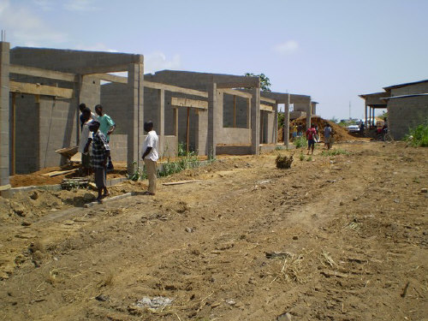

La foto arriva dalla Costa dì’Avorio. Ad inviarla è padre Martino, che assicura in loco la realizzazione dei lavori previsti dal service triennale “Una scuola per tutti”. Che questo service si sia rivelato un’esperienza positiva è convinzione diffusa, tanto che si è deciso di programmarne un secondo, sempre con un orizzonte triennale. Questa volta si desidera far in modo che sia il risultato di una scelta diffusa. All’atto pratico, tutti i club sono stati o stanno per essere invitati a fare proposte. Tempo ce n’è, nel senso che le proposte andranno indirizzate alle Divisioni che le vaglieranno e selezioneranno. Dopo di che, entro il 30 aprile 2009, faranno avere al Distretto le proposte scelte. Non sono stati posti limiti … alla fantasia. Sostanzialmente sono stati fissati due soli requisiti: (1) i suggerimenti dovranno riguardare iniziative da indirizzare a bambini o adolescenti, carenti o del tutto privi dei mezzi necessari per poter vivere una vita dignitosa;
(2) sono da privilegiare i supporti nei campi dell’istruzione, sanità, sport o altro, purché siano finalizzabili a un futuro migliore.
Non sono previsti premi per i club “vincitori”, anche perché lo spirito dell’innovazione è di allargare la base di partecipazione decisionale.
CONOSCERE.

Casa Shalom:
un “terminale” benefico.

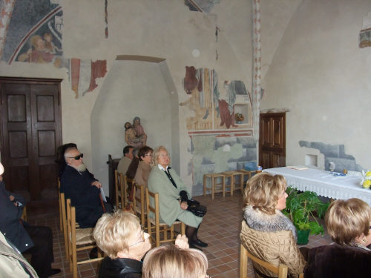

A Ponzana, agglomerato agricolo a pochi chilometri da Novara, sorge un antico oratorio del Trecento dedicato a san Martino di Tours, il santo che divise il suo mantello con un povero. E’ un piccolo luogo di culto che con il mondo Kiwanis (almeno quello novarese) ha legami, stretti e continuativi. L’oratorio fa parte del complesso che oggi costituisce la Casa alloggio Shalom, una struttura per malati di aids, di cui è fondatore e “anima” don Dino Campiotti, direttore Caritas diocesana e socio onorario del Kiwanis Monterosa. Nel tempo, Casa Shalom è diventata un “terminale” benefico Kiwanis, collettivo e individuale. Ma non solo. Ad esempio, l’oratorio è stato scelto quest’anno dal Kiwanis Monterosa per celebrare la tradizionale messa di ricordo dei defunti, a cui si riferisce la foto. Al di là di tutto, c’è una cosa vera e importante: il dolore e, spesso, la disperazione che caratterizzano le giornate a Casa Shalom legittimano abbondantemente la vicinanza e le iniziative Kiwanis a suo favore.
KIWANIS VARESE.

Una “guida”
per gestire il club.

Interessante ed encomiabile, l’iniziativa del Kiwanis Varese che ha elencato in un documento il suo modo di vedere (vision), la sua finalità (mission), la sua politica, la sua strategia, i suoi obiettivi. Ed ha fatto ricorso anche a immagini simboliche, molto eloquenti. Così, per visualizzare la sua mission (ossia “fare iniziative in risposta ai bisogni dei bambini del mondo”) ha riprodotto un bersaglio, che viene spiegato in questo modo. Il cerchio esterno rappresenta i bisogni identificati a livello mondiale (ossia la campagna contro le malattie da carenza di iodio). Il secondo cerchio evidenzia il bisogno di istruzione (e la risposta è il service distrettuale). Il terzo identifica l’esigenza di far conoscere all’esterno l’attività Kiwanis. Il “centro” raffigura i bisogni più vicini e concreti, ispirati al principio “i bambini: priorità numero uno” e la necessità di contribuire al miglioramento delle comunità d’appartenenza.

kp3News
Divisione Piemonte 3. Realizzato in proprio per esclusivo uso interno.

